DATATHON — PASSOS MÁGICOS
  - Síntese integrada das análises — Diagnóstico e Questões 1 a 11
Base longitudinal PEDE 2022–2024 · Versão revisada · 25/09/2026
Ananda Soares Soldateli · Grecco Teixeira de Morais
OBJETIVO. Responder às 11 perguntas do Datathon com base nos dados da PEDE 2022–2024, apresentar o modelo preditivo de risco e propor oportunidades de melhoria à Associação. Todos os números são gerados pelo pipeline do repositório (src/ e notebooks/), sem valores digitados à mão. Os resultados são observacionais: mostram associações, não efeitos causais do programa.

Resumo executivo
Tema | Mensagem gerencial
Q1 — Defasagem (IAN) | Na fonte, os alunos em fase passam de 30,1% (2022) para 53,8% (2024). A magnitude em 2024 depende da regra de fase ideal, que mudou nesse ano.
Q2 — Desempenho (IDA) | Sem tendência consistente: 6,09 → 6,66 → 6,35. A Fase 3 tem a menor média nos três anos.
Q3 — Engajamento (IEG) | Associação positiva e moderada com IDA e IPV nos três anos.
Q4 — Autoavaliação (IAA) | Associação fraca com IDA e IEG. O IAA mede percepção e bem-estar amplos, não a nota; a comparação é exploratória.
Q5 — Psicossocial (IPS) | Não foi detectada associação entre IPS e queda de IDA ou IEG no ano seguinte.
Q6 — Psicopedagógico (IPP) | IPP ligeiramente menor entre defasados: mesma direção do IAN, com diferença pequena.
Q7 — Ponto de virada (IPV) | Mais associado a IDA e IEG e, a partir de 2023, ao IPP.
Q8 — INDE | A fórmula oficial foi reproduzida. O maior espaço aritmético está no IDA (+0,73 se chegasse a 10).
Q9 — Modelo de risco | Prevê a redução de D no ano seguinte com ROC-AUC 0,866 (IC 95% 0,831–0,899). Os 10% de maior risco concentram 42% dos eventos. Uso indicado: priorização.
Q10 — Pedras | A distribuição melhora, mas nos mesmos alunos o INDE fica estável, exceto no Quartzo. Critérios de Pedra variam entre anos.
Q11 — Insights | Não reaparecimento na base concentrado nas Pedras mais baixas (60% dos Quartzo vs 9% dos Topázio em 2022→23) e promoção baixa no ALFA e, em 2023→24, nas Fases 5 e 7.

LEITURA GERAL. Os dados mostram menos alunos defasados ao longo dos anos, mas o desempenho acadêmico oscila, a regra de fase ideal mudou em 2024 e a composição da base muda de um ano para o outro. As oportunidades mais claras são priorizar alunos com maior risco de perder adequação de nível, reforçar o IDA nas fases de menor desempenho e investigar por que alunos de menor INDE deixam de aparecer na base.

Nota sobre esta versão
Esta versão substitui a síntese anterior (Q1–Q10) e incorpora uma auditoria independente. As principais mudanças:
- Dados de 2023 recuperados: INDE e Pedra estão nas colunas INDE 2023/Pedra 2023; a versão anterior lia colunas vazias.
- Problema preditivo reformulado: o alvo passou a ser a redução de D no ano seguinte, e as variáveis categóricas foram harmonizadas entre anos. O alvo anterior, com os atributos corrigidos e no mesmo protocolo, atinge ROC-AUC 0,592; por isso as métricas antigas e novas não são comparáveis como ganho de modelagem.
- Comparabilidade explicitada: regra de fase ideal de 2024, zeros de IEG e IAA, critérios de Pedra e ausência na base passaram a ter tratamento documentado e análises de sensibilidade.
- Linguagem: conclusões reescritas como associação, potencial aritmético ou não detecção, conforme o que cada análise sustenta.

Diagnóstico da base de dados
Foram analisadas as três abas da planilha PEDE 2024 (PEDE2022, PEDE2023 e PEDE2024), combinadas em uma base aluno × ano. As análises comparam fotografias anuais; não há dados de trajetória dentro de cada ano.
Ano | Alunos | Com INDE e Pedra | Cobertura IDA | IEG efetivo* | Cobertura IPP
2022 | 860 | 860 | 100,0% | 100,0% | —
2023 | 1014 | 931 | 92,4% | 92,5% | 92,5%
2024 | 1156 | 1054 | 91,3% | 91,3% | 91,2%
Tabela 1 — Registros por ano (1661 alunos distintos; 468 presentes nos três anos). *IEG excluindo zeros sem nenhuma outra avaliação

Ocorrências de qualidade e tratamento
- Códigos diferentes entre anos: fase (7, FASE 7, 7A), gênero (Menina/Feminino) e escola foram harmonizados.
- Fase ideal em 2024: em 2022 e 2023 a fase ideal segue a mesma correspondência com a idade; em 2024, 301 registros divergem dela (258 com fase ideal uma abaixo e 40 uma acima). Nenhuma data de referência única reproduz a regra de 2024. A fonte é mantida e a diferença é tratada como sensibilidade (Q1 e Q9).
- IEG 2024: 109 zeros, dos quais 101 em registros sem nenhuma outra avaliação (Fases 8 e 9). A média muda de 7,37 para 8,08 sem esses registros, que são tratados como não avaliados nas análises.
- IAA = 0: 2022: 39, 2023: 190, 2024: 20 registros. Como ocorrem com as demais avaliações presentes, a hipótese é de não resposta (a confirmar com a Associação); são excluídos quando o IAA é analisado e mantidos no INDE oficial.
- IPS 2023: distribuição concentrada (265 alunos com 2,52; média 5,12 contra ~6,9 nos outros anos). A causa (mudança de instrumento?) não está confirmada; comparações de nível entre anos são evitadas.
- Outros: sem IPP em 2022; 38 alunos com INDE 2024 = “INCLUIR”; 2 registros com Defasagem ≠ Fase − Fase ideal (mantidos).
CRITÉRIO. A planilha original não é alterada. Os valores da fonte são preservados e os tratamentos analíticos ficam em colunas separadas. Ausência não é tratada como zero, e as tabelas informam o número de alunos usados.

Q1 — Adequação do nível (IAN)
Pergunta: Qual é o perfil geral de defasagem dos alunos (IAN) e como ele evolui ao longo do ano?
Resposta: A parcela em fase aumenta entre os anos: 30,1% em 2022, 45,6% em 2023 e 53,8% em 2024 (fonte). A queda de 2023 para 2024 é menor quando se aplica a regra de fase ideal dos anos anteriores.
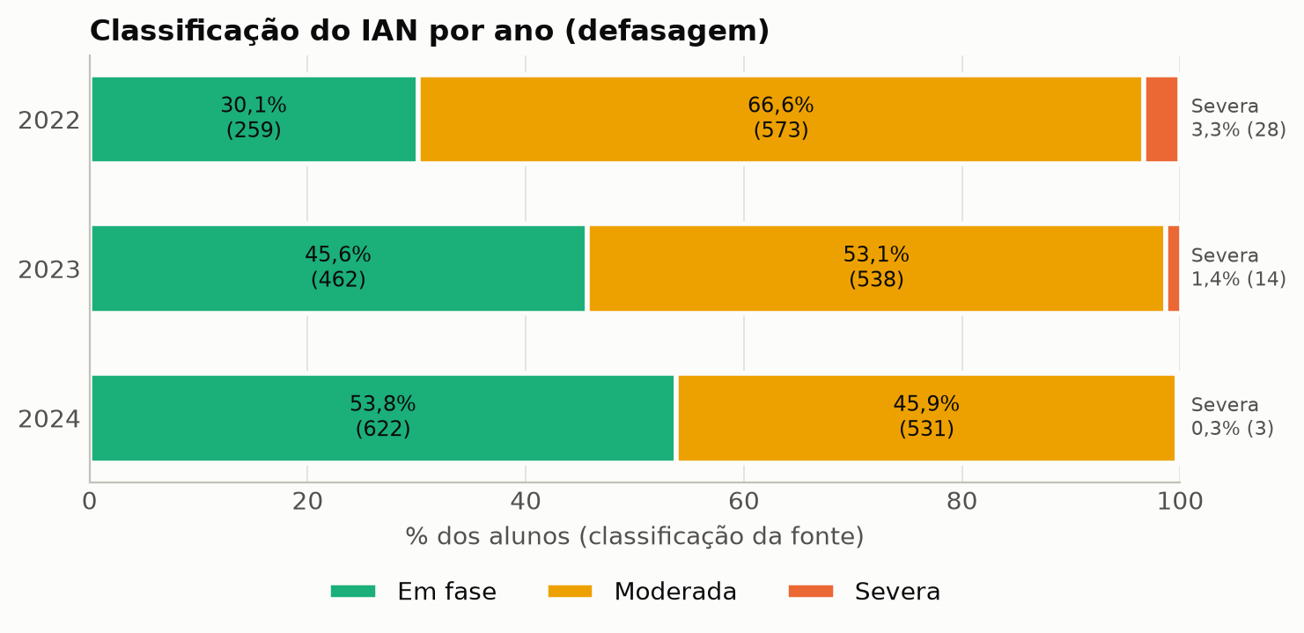
Figura 1 — Classificação do IAN por ano na fonte (em fase: IAN 10; moderada: IAN 5; severa: IAN 2,5).
- 2022: 573 alunos com defasagem moderada e 28 com defasagem severa; 2024: 531 e 3.
- IAN médio: 6,42 → 7,24 → 7,68.
- Nos mesmos 468 alunos presentes nos três anos, a parcela com D < 0 na fonte é 67,3% → 58,1% → 34,8%.
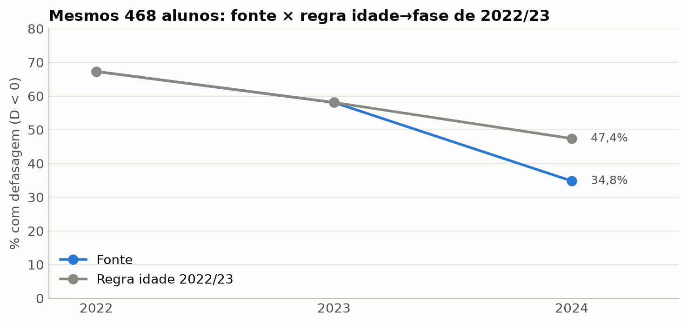
Figura 2 — Mesmos alunos: parcela defasada pela fonte e pela regra idade → fase de 2022/23 aplicada a 2024.
SENSIBILIDADE. Aplicando em 2024 a mesma correspondência idade → fase ideal de 2022 e 2023, a parcela defasada da coorte em 2024 seria 47,4%, e não 34,8%. A redução entre 2022 e 2023 não depende dessa escolha. Como a regra efetiva de 2024 não foi documentada, a magnitude da melhora em 2024 deve ser apresentada com essa ressalva.

CUIDADO. A pergunta fala em evolução “ao longo do ano”, mas a base traz uma fotografia por ano; a análise é entre anos. O IAN é derivado da defasagem (correlação ≈ 0,84), então os dois medem a mesma coisa em escalas diferentes.

Q2 — Desempenho acadêmico (IDA)
Pergunta: O desempenho acadêmico médio (IDA) está melhorando, estagnado ou caindo ao longo das fases e anos?
Resposta: Oscila, sem tendência de melhora: sobe em 2023 e cai em 2024. Entre as fases exibidas, a Fase 3 tem a menor média em todos os anos.
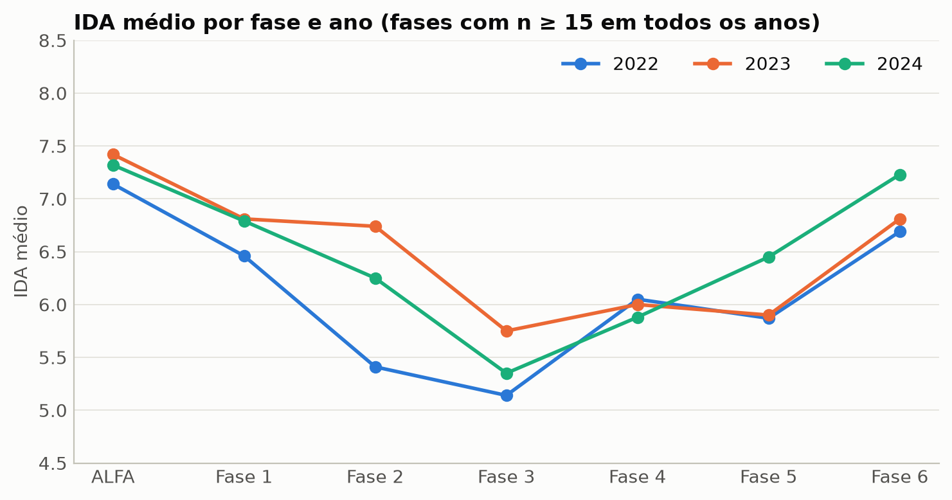
Figura 3 — IDA médio por fase e ano (fases com pelo menos 15 alunos com IDA em todos os anos: ALFA, Fase 1, Fase 2, Fase 3, Fase 4, Fase 5, Fase 6).
- IDA médio: 6,09 → 6,66 → 6,35; IDA ≤ 5: 29,2% → 16,4% → 28,6%.
- Mesmos alunos 2022→2023 (n = 574): variação média 0,12, mediana 0,00; o teste de Wilcoxon de postos sinalizados não indica deslocamento das variações (p = 0,367).
- Mesmos alunos 2023→2024 (n = 682): variação média -0,48, mediana -0,30; 57,0% pioraram; Wilcoxon p < 0,001.
- Entre as fases exibidas, o maior IDA é sempre o da ALFA e o menor, o da Fase 3: 2022: 7,14 vs 5,14; 2023: 7,42 vs 5,75; 2024: 7,32 vs 5,35.
- A Fase 7 ficou fora do gráfico por ter poucos alunos com IDA (2022: n = 21, 2023: n = 10, 2024: n = 37); em 2023 sua média foi 7,81, com n = 10.
LEITURA. O desempenho acadêmico não acompanha a redução da defasagem. A Fase 3 (7º e 8º ano) concentra as menores médias e é um candidato natural a reforço de Matemática e Português.

Q3 — Engajamento (IEG)
Pergunta: O grau de engajamento dos alunos (IEG) tem relação direta com seus indicadores de desempenho (IDA) e do ponto de virada (IPV)?
Resposta: Há associação positiva e moderada, estável nos três anos, tanto com o IDA quanto com o IPV.
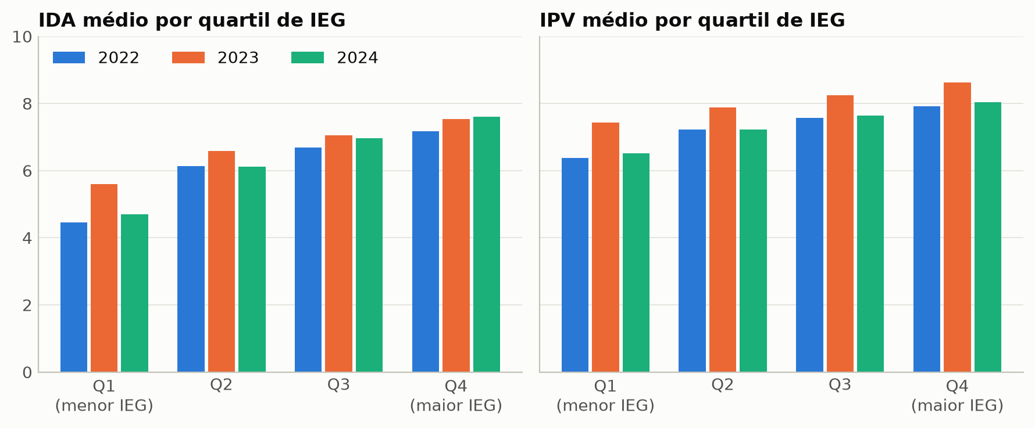
Figura 4 — IDA e IPV médios por quartil de IEG (quartis por valor, entre alunos com IEG, IDA e IPV).
Ano | IEG médio* | r (IEG, IDA) | n | r (IEG, IPV) | n
2022 | 7,89 | 0,564 | 860 | 0,589 | 860
2023 | 8,70 | 0,461 | 937 | 0,449 | 938
2024 | 8,08 | 0,538 | 1055 | 0,535 | 1054
Tabela 2 — Correlações de Pearson (todas com p < 0,001). *Sem os zeros de registros não avaliados
- Em 2024, o IDA médio vai de 4,70 no quartil de menor IEG (até 7,14; n = 264) a 7,61 no de maior (acima de 9,50; n = 262); o IPV, de 6,52 a 8,04.
CUIDADO. É associação, não efeito causal. O IEG é, porém, o indicador comportamental mais simples de acompanhar (entrega de tarefas).

Q4 — Autoavaliação (IAA)
Pergunta: As percepções dos alunos sobre si mesmos (IAA) são coerentes com seu desempenho real (IDA) e engajamento (IEG)?
Resposta: A associação com IDA e IEG é positiva, mas fraca. O IAA traz informação diferente da nota e do engajamento.
O IAA é calculado a partir de seis perguntas sobre como o aluno se sente consigo mesmo, com os estudos, a família, os amigos, a Associação e os professores (PEDE, Tabela 40). Não é uma previsão da própria nota. Por isso, a diferença IAA − IDA compara duas escalas distintas e não permite concluir que o aluno “superestima” sua competência.
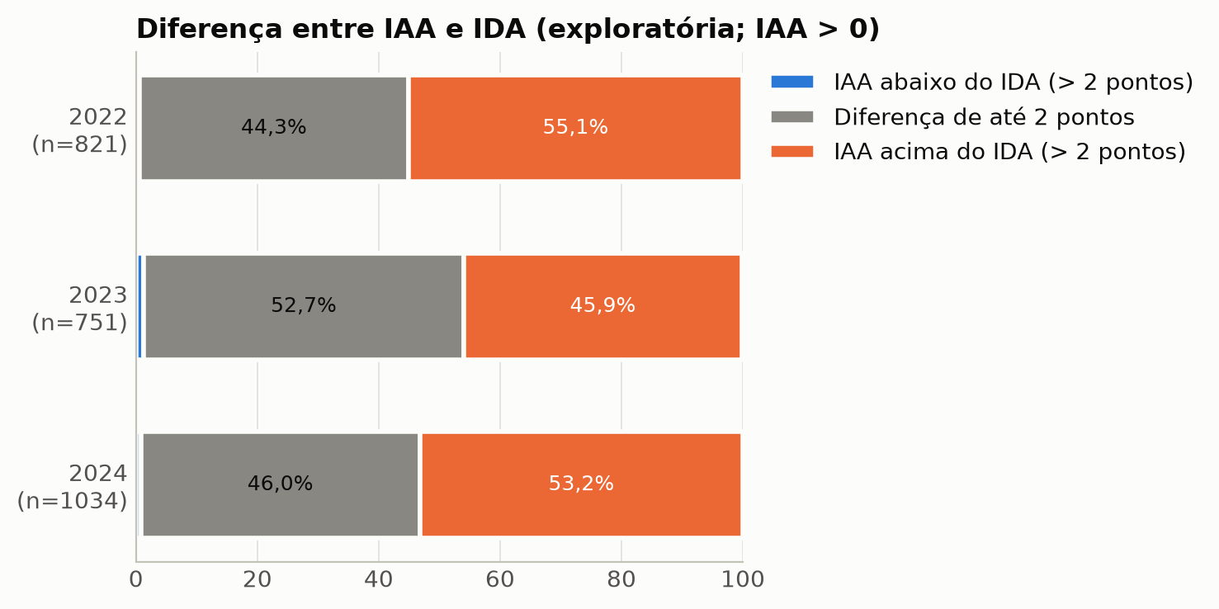
Figura 5 — Diferença entre IAA e IDA (alunos com IAA > 0; comparação exploratória, corte de 2 pontos).
Ano | n | r (IAA, IDA) | r (IAA, IEG) | IAA > IDA + 1 | IAA > IDA + 2 | IAA > IDA + 3
2022 | 821 | 0,148 | 0,181 | 73,9% | 55,1% | 36,1%
2023 | 751 | 0,112 | 0,121 | 67,8% | 45,9% | 25,7%
2024 | 1034 | 0,153 | 0,190 | 72,2% | 53,2% | 36,0%
Tabela 3 — Associação e diferença entre IAA e IDA, com sensibilidade ao corte (IAA > 0)
LEITURA. Em todos os anos o IAA fica, em mediana, cerca de 1,8 a 2,3 pontos acima do IDA, e a parcela com diferença maior que o corte varia muito conforme o corte escolhido. Para avaliar coerência acadêmica de fato, seria necessário usar só as perguntas sobre estudos.

Q5 — Aspectos psicossociais (IPS)
Pergunta: Há padrões psicossociais (IPS) que antecedem quedas de desempenho acadêmico ou de engajamento?
Resposta: Não foi detectada associação entre o IPS de um ano e quedas de IDA ou IEG no ano seguinte, no recorte e método usados.
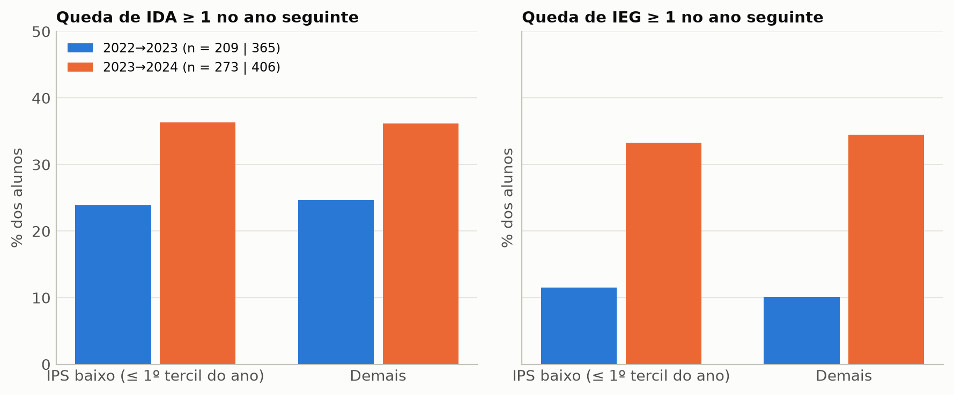
Figura 6 — Percentual de alunos com queda ≥ 1 ponto no ano seguinte, por grupo de IPS no ano anterior.
Transição | n | Corte IPS baixo | Queda IDA: IPS baixo | demais | RC queda IDA (IC 95%) | RC queda IEG (IC 95%)
2022→2023 | 574 | ≤ 6,90 | 23,9% | 24,7% | 0,94 (0,78–1,14) | 0,83 (0,65–1,07)
2023→2024 | 679 | ≤ 3,77 | 36,3% | 36,2% | 0,96 (0,82–1,12) | 0,97 (0,82–1,13)
Tabela 4 — IPS e quedas no ano seguinte. RC = razão de chances por 1 desvio-padrão de IPS no ano (1 = sem associação)
CUIDADO. Não detectar associação não prova que o aspecto emocional seja irrelevante. O IPS tem poucos valores distintos e distribuição muito diferente em 2023, o que limita a análise. Os intervalos de confiança incluem 1 nos dois períodos.

Q6 — Aspectos psicopedagógicos (IPP)
Pergunta: As avaliações psicopedagógicas (IPP) confirmam ou contradizem a defasagem identificada pelo IAN?
Resposta: Apontam na mesma direção, com diferença pequena: o IPP é ligeiramente menor entre alunos defasados.
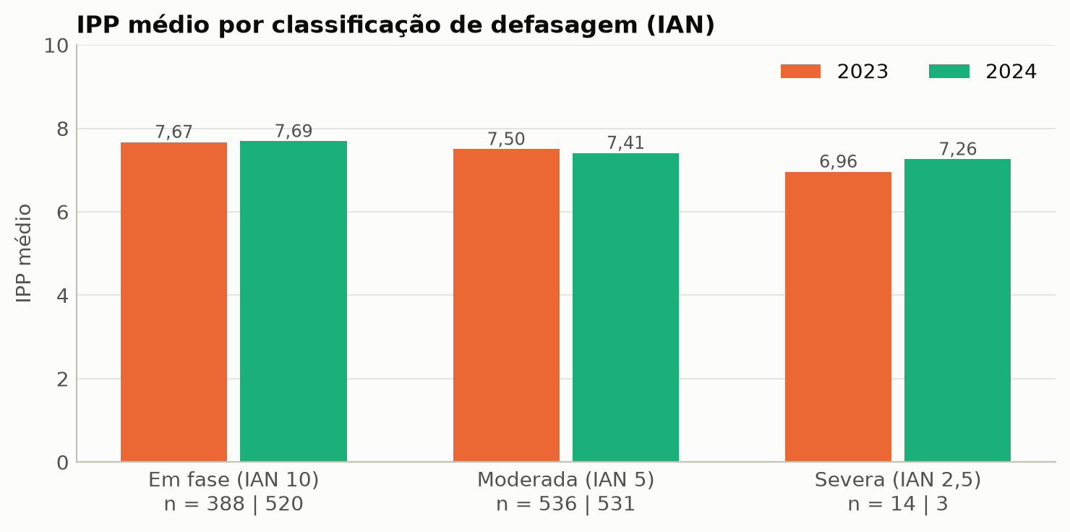
Figura 7 — IPP médio por classificação de defasagem (IPP não existe em 2022).
- 2023: IPP 7,67 em fase (n = 388) vs 7,49 defasados (n = 550), Mann-Whitney p = 0,002.
- 2024: 7,69 (n = 520) vs 7,41 (n = 534), p < 0,001.
- Correlação IPP × IAN: 0,095 (2023) e 0,154 (2024).
- Em 2024, 64,9% dos alunos com IPP < 6 (n = 57) estão defasados, contra 49,8% dos demais (n = 997).
- A classe Severa tem poucos alunos (2024: n = 3); o teste de Kruskal-Wallis de 2024 inclui apenas Em fase, Moderada (classes com n ≥ 5).
LEITURA. O IAN é administrativo (fase × idade) e o IPP é o olhar pedagógico. Eles não se contradizem, mas a diferença é pequena demais para o IPP identificar a defasagem sozinho.

Q7 — Ponto de virada (IPV)
Pergunta: Quais comportamentos — acadêmicos, emocionais ou de engajamento — mais influenciam o IPV ao longo do tempo?
Resposta: Os indicadores mais associados ao IPV são os acadêmicos e de engajamento (IDA e IEG) e, a partir de 2023, o IPP. IPS e IAA têm associação pequena.
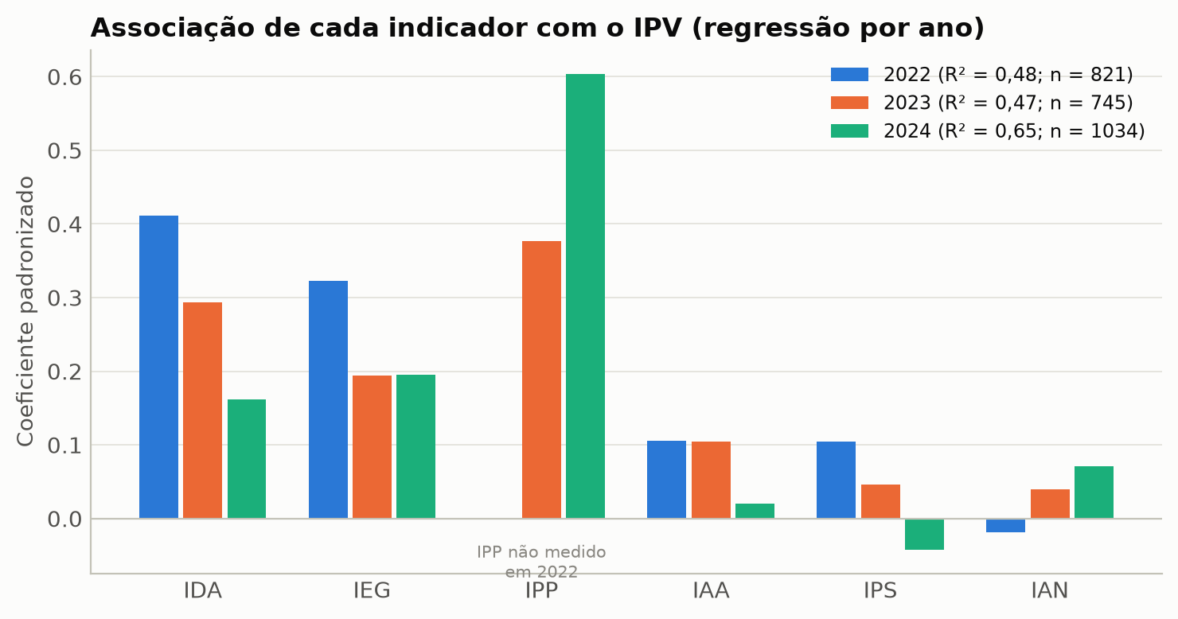
Figura 8 — Coeficientes padronizados de regressão linear do IPV sobre os demais indicadores, por ano.
Indicador | 2022 | 2023 | 2024
IDA | 0,41 | 0,29 | 0,16
IEG | 0,32 | 0,19 | 0,20
IPP | — | 0,38 | 0,60
IAA | 0,11 | 0,10 | 0,02
IPS | 0,10 | 0,05 | -0,04
IAN | -0,02 | 0,04 | 0,07
R² | 0,48 | 0,47 | 0,65
n | 821 | 745 | 1034
Tabela 5 — Coeficientes padronizados (associação; IAA sem zeros; IPP não medido em 2022)
- Ao longo do tempo, o IPV de 2024 se correlaciona mais com IPV (0,47), IDA (0,42), IPP (0,41) e IEG (0,36) de 2023 do que com IPS (0,08) ou IAA (0,03).
- Os modelos diferem entre anos (sem IPP em 2022), então os coeficientes não são diretamente comparáveis de um ano para o outro.
CUIDADO. Os coeficientes descrevem associação, não influência causal. IPV e IPP vêm da avaliação da mesma equipe de educadores, o que ajuda a explicar a relação forte entre eles.

Q8 — Multidimensionalidade (INDE)
Pergunta: Quais combinações de indicadores (IDA + IEG + IPS + IPP) elevam mais a nota global do aluno (INDE)?
Resposta: Como o INDE é uma soma ponderada, cada combinação soma os pesos. Entre as quatro dimensões, IDA e IEG pesam 20% cada; IPS e IPP, 10%. O par IDA + IEG na mediana ou acima tem o maior INDE médio.
A fórmula oficial (INDE = 0,1·IAN + 0,2·IDA + 0,2·IEG + 0,1·IAA + 0,1·IPS + 0,1·IPP + 0,2·IPV) reproduz o INDE de 2024 com R² = 1,000 (n = 1054).
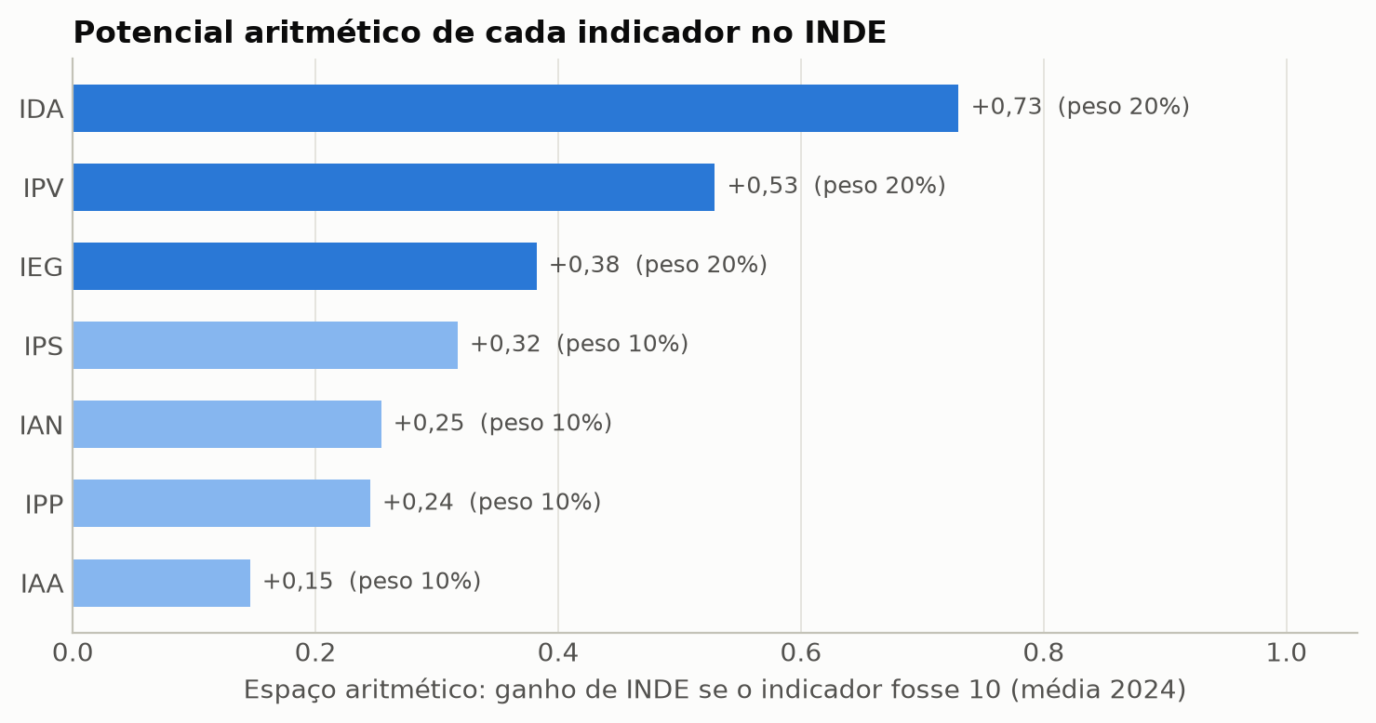
Figura 9 — Potencial aritmético: ganho de INDE se cada indicador chegasse a 10 (média de 2024, fases 0–7).
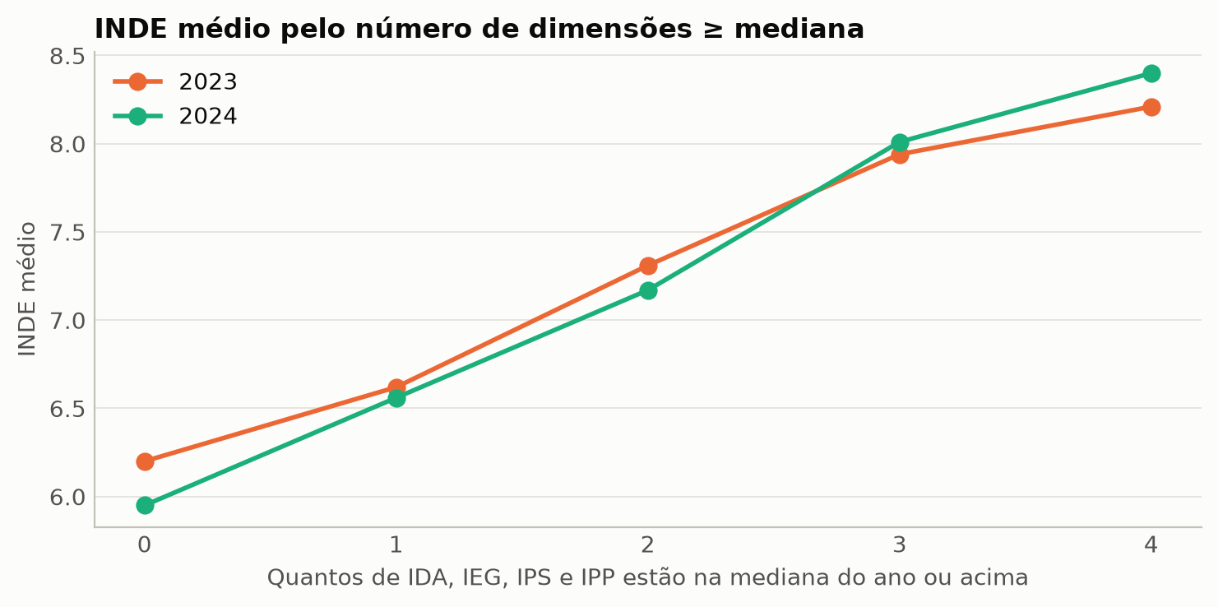
Figura 10 — INDE médio pelo número de dimensões (IDA, IEG, IPS, IPP) na mediana do ano ou acima.
- Cada ponto a mais em IDA, IEG ou IPV soma 0,2 ao INDE; em IPS ou IPP, 0,1.
- Alunos com as quatro dimensões na mediana ou acima têm INDE médio 8,40 (n = 193); com nenhuma, 5,95 (n = 101) (2024).
- Pares (2024): IDA + IEG = 8,29 (n = 369); IPS + IPP = 7,83 (n = 442).
LEITURA. O IDA tem o maior espaço aritmético de ganho porque combina peso alto e média baixa. Isso indica onde há mais margem no índice, não qual intervenção traria mais retorno: essa comparação exigiria custos, viabilidade e efeito estimado das ações.

Q9 — Previsão de risco com Machine Learning
Pergunta: Quais padrões nos indicadores permitem identificar alunos em risco antes de queda no desempenho ou aumento da defasagem? Construa um modelo preditivo que mostre a probabilidade de o aluno entrar em risco de defasagem.
Resposta: O modelo estima o risco de redução de D (fase efetiva − fase ideal) no ano seguinte, com ROC-AUC 0,866 (IC 95% 0,831–0,899) no teste temporal. Os sinais mais associados são idade, defasagem atual e IPV.

Evento previsto e população
Evento: D diminui de um ano para o outro, ou seja, a adequação de nível piora (aumento da defasagem na definição da PEDE). População: alunos das fases 0 a 7 presentes em dois anos consecutivos; a probabilidade é condicional a o aluno aparecer no ano seguinte. Prevalência: 17,3% (2022→23) e 18,4% (2023→24).
- O evento reúne três situações: entrada em defasagem (144 casos), agravamento de quem já estava defasado (68) e perda de vantagem de quem continua em fase (22).
- Relação com a promoção: quase todo evento ocorre entre não promovidos (2 entre 917 promovidos), mas 157 dos 389 não promovidos (40,4%) não tiveram o evento. O evento não equivale à retenção.

Método
- Separação temporal: treino com atributos de 2022 e evento em 2023 (600 alunos); teste com 2023 → 2024 (706).
- Atributos (fechamento do ano t): fase, idade, idade relativa à fase, defasagem, anos no programa, gênero, tipo de escola, IDA, IEG, IAA, IPV, Matemática, Português e INDE. IPP (ausente em 2022) e IPS (distribuição de 2023 atípica) ficaram de fora.
- Seleção e calibração: cinco candidatos comparados por validação cruzada só no treino; escolhido: Random Forest (folha ≥ 20) + calibração sigmoide. A calibração sigmoide foi definida antes de consultar o teste, porque o enunciado pede uma probabilidade.
- Limiares: definidos no treino. Alto ≥ 0,203 (máximo F1); médio ≥ 0,106 (captura 85% dos eventos).
- Transparência: a formulação do evento foi escolhida após explorar alvos alternativos no período 2023→24. O teste é independente para modelo, calibração e limiares, mas não totalmente para a formulação; por isso também se reporta a direção inversa.

Resultados no teste (2023 → 2024)
Modelo | ROC-AUC | AP | Brier
Regressão Logística | 0,825 | 0,537 | 0,115
Random Forest (folha ≥ 5) | 0,870 | 0,602 | 0,109
Random Forest (folha ≥ 10) | 0,862 | 0,632 | 0,110
Random Forest (folha ≥ 20) | 0,866 | 0,662 | 0,113
Gradient Boosting | 0,815 | 0,538 | 0,119
Random Forest (folha ≥ 20) + calibração (escolhido) | 0,866 | 0,662 | 0,103
Baseline: só defasagem atual | 0,726 | 0,329 | —
Referência: prevalência do treino | 0,500 | 0,184 | 0,150
Tabela 6 — Desempenho no teste (n = 706). AP = average precision; referência sem informação = prevalência
Intervalos de confiança (bootstrap, 2.000 reamostragens): ROC-AUC 0,831–0,899; AP 0,580–0,740. Na direção inversa (treino 2023→24, teste 2022→23), ROC-AUC 0,843. Os intervalos são condicionais ao ano de teste e não medem estabilidade em anos futuros.
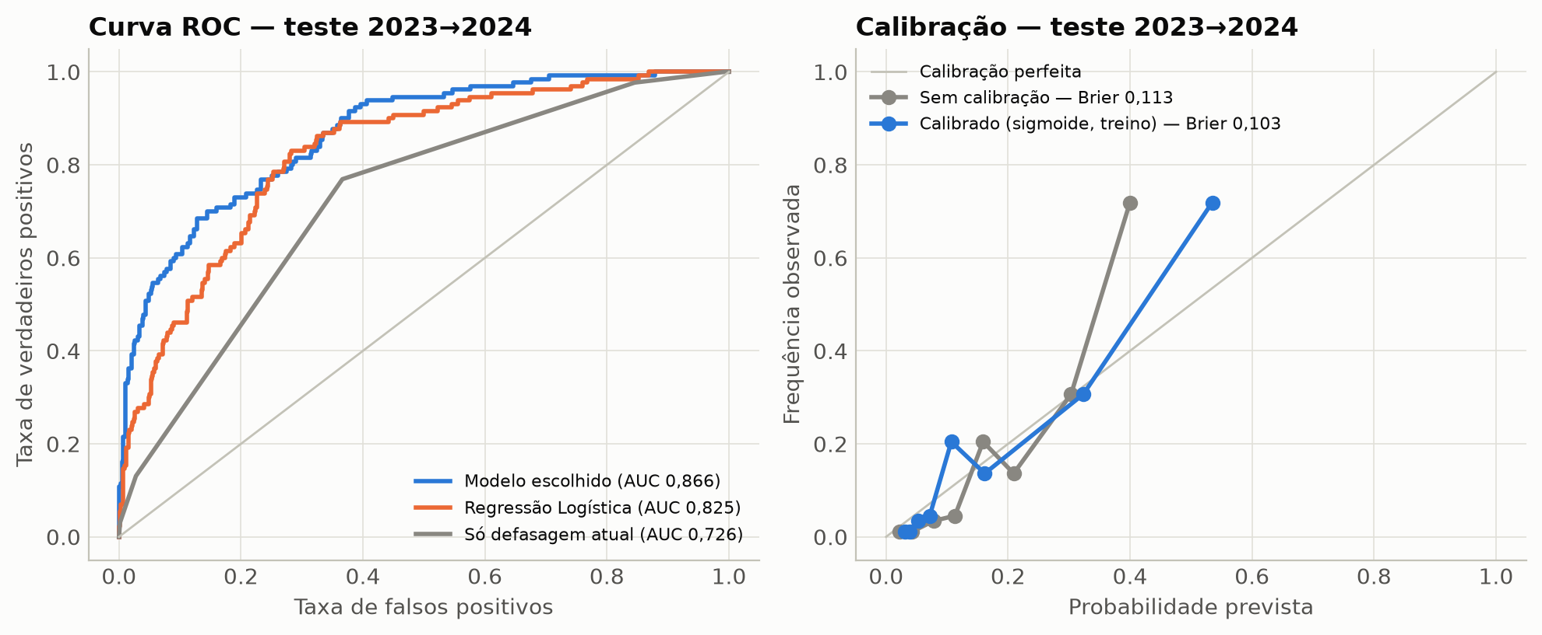
Figura 11 — Curva ROC e calibração no teste (antes e depois da calibração ajustada no treino).
Faixa | Alunos sinalizados | Precisão | Recall
Alto | 179 | 50,8% | 70,0%
Médio ou alto | 310 | 36,5% | 86,9%
Tabela 7 — Uso operacional no teste (706 alunos)
- Acompanhando os 10% (71 alunos) com maior risco, a equipe encontra 55 eventos (42,3% do total), 4,2 vezes a taxa de uma escolha aleatória; com os 20% (141 alunos), 62,3%.
- Composição da faixa Alto no teste (n = 179): 81 entradas em defasagem, 9 agravamentos, 1 perdas de vantagem e 88 sem evento.
- Calibração por fase: a maior diferença entre previsto e observado ocorre em Fase 7 (9% previsto vs 35% observado, n = 20) e Fase 5 (11% previsto vs 35% observado, n = 43), onde a promoção caiu entre os anos.
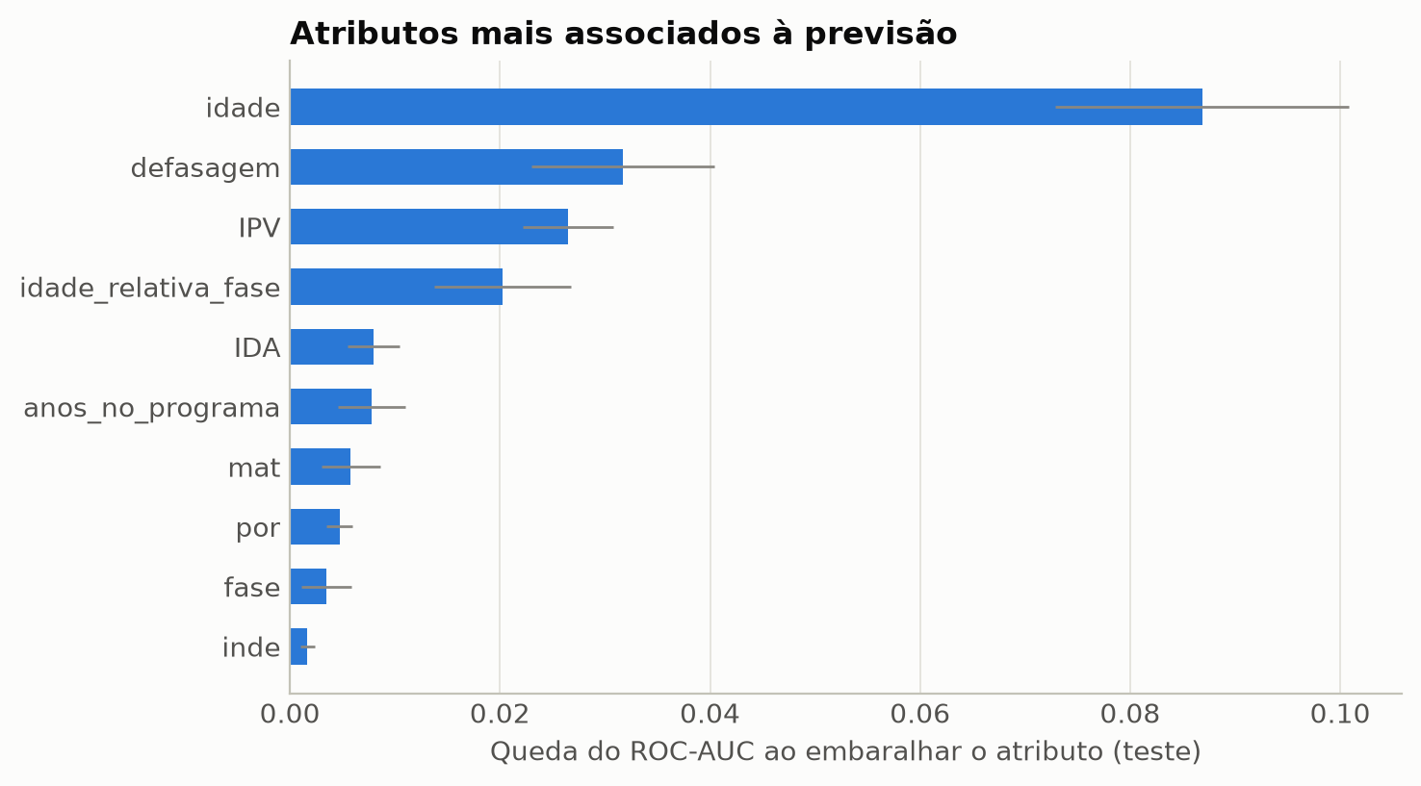
Figura 12 — Importância por permutação no teste (queda de ROC-AUC ao embaralhar cada atributo).

Sensibilidades
Análise | ROC-AUC (teste)
Especificação adotada | 0,866
IAA com zeros da fonte | 0,865
Sem IAA | 0,864
Sem INDE | 0,861
Com IPS (padronizado no ano) | 0,865
Alvo anterior (queda IDA ≥ 0,5 ou redução de D) | 0,592
Rótulos de 2024 pela regra idade → fase de 2022/23 | 0,783 (IC 0,746–0,820)
Só alunos novos (n = 255) | 0,890
Só alunos já vistos no treino (n = 451) | 0,770
Tabela 8 — Sensibilidade do modelo a decisões de dados e de formulação (nenhuma usada para escolher o modelo)
- As decisões sobre IAA, INDE e IPS mudam pouco a ordenação (ROC-AUC entre 0,861 e 0,866).
- Com a regra de fase ideal de 2022/23, 69 rótulos do teste mudam (130 → 159 eventos) e a ROC-AUC cai para 0,783. É um cenário alternativo, não uma correção.
- O alvo da versão anterior, com os mesmos atributos e protocolo, atinge ROC-AUC 0,592.

Modelo final
O modelo usado na aplicação é reajustado com as duas transições (1306 pares), com calibração e limiares obtidos por validação cruzada agrupada por aluno (ROC-AUC 0,869). Ele não tem teste futuro. Aplicado aos 1054 alunos de 2024 das fases 0–7, classifica 367 como Alto, 141 como Médio e 546 como Baixo. A proporção em Alto é maior que no teste, em parte porque a regra de 2024 deixa mais alunos em fase, o que os coloca em risco de perder essa condição.
USO RECOMENDADO. Usar o ranking e as faixas para priorizar acompanhamento, com os indicadores do fechamento do ano anterior. Não ler a probabilidade como diagnóstico individual, principalmente nas Fases 5 e 7. O modelo não estima risco de saída da base nem prova causas: a importância dos atributos é associação preditiva.

Q10 — Efetividade do programa (Pedras)
Pergunta: Os indicadores mostram melhora consistente ao longo do ciclo nas diferentes fases (Quartzo, Ágata, Ametista e Topázio), confirmando o impacto real do programa?
Resposta: Não de forma consistente. A distribuição das Pedras oficiais melhora, mas, acompanhando os mesmos alunos, o INDE fica estável, exceto no grupo que começou como Quartzo. Sem grupo de comparação, os dados não permitem medir impacto causal.
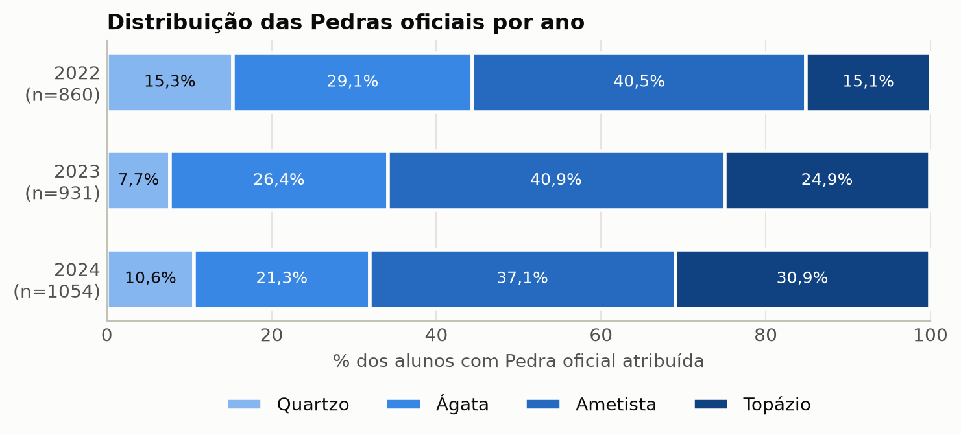
Figura 13 — Distribuição das Pedras oficiais por ano (alunos com Pedra atribuída).
Ano | Ágata (máx.) | Ametista (mín.–máx.) | Topázio (mín.) | Divergências com cortes 6/7/8
2022 | 7,028 | 7,035–8,058 | 8,060 | 22
2023 | 6,994 | 7,000–7,997 | 8,003 | 0
2024 | 7,000 | 7,003–7,994 | 8,003 | 0
Tabela 9 — Limites de INDE observados em cada Pedra oficial (não são os cortes oficiais)
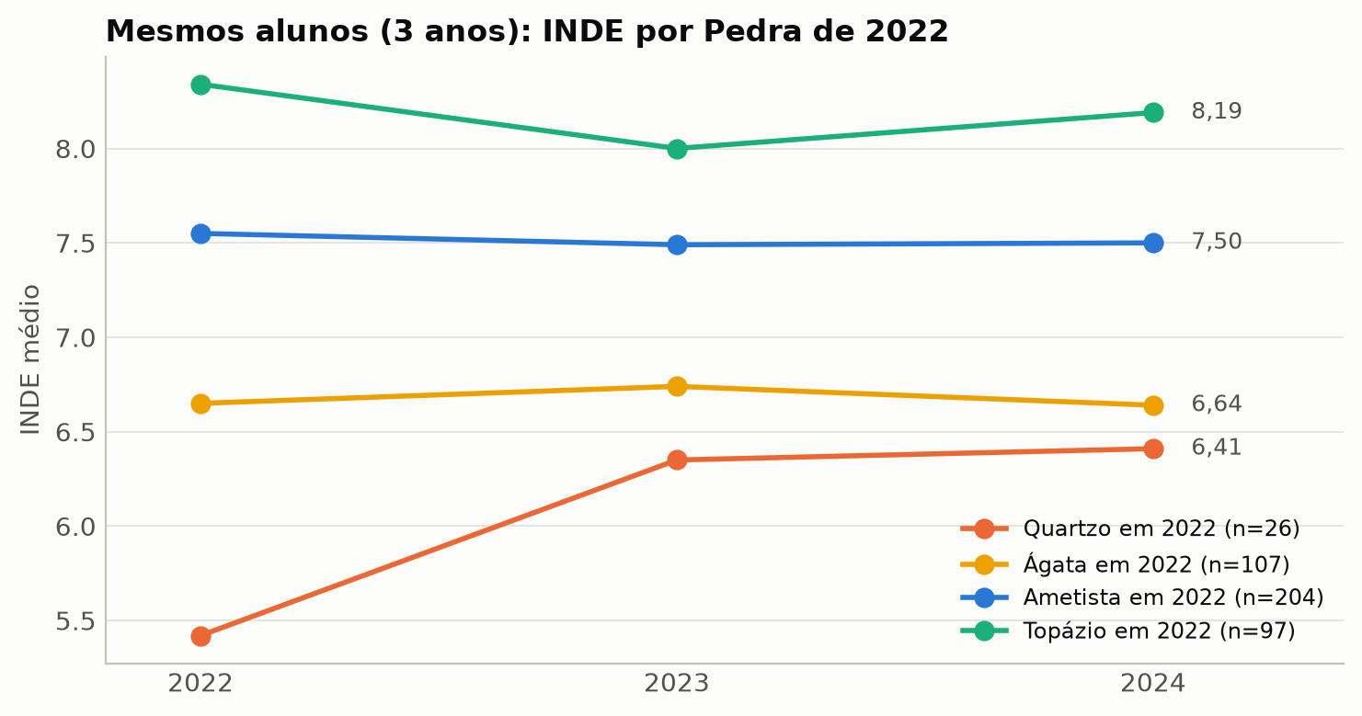
Figura 14 — INDE médio dos mesmos 434 alunos nos três anos, agrupados pela Pedra de 2022.
Transição | Alunos | Avançou | Permaneceu | Recuou | Variação média do INDE
2022→2023 | 570 | 24,4% | 51,2% | 24,4% | -0,02
2023→2024 | 678 | 24,2% | 50,0% | 25,8% | -0,05
2022→2024 | 445 | 29,7% | 44,7% | 25,6% | 0,00
Tabela 10 — Mobilidade entre Pedras oficiais de cada ano (mesmos alunos)
- Topázio passa de 15,1% para 30,9% dos alunos; Quartzo, de 15,3% para 10,6%.
- Os limites das Pedras em 2022 não coincidem com os de 2023 e 2024: aplicar cortes 6/7/8 a 2022 mudaria 22 classificações. A mobilidade entre Pedras mistura mudança de INDE e possível mudança de critério.
- Nas transições anuais, avanços e recuos se equilibram, e a variação média do INDE dos mesmos alunos fica próxima de zero.
- Na coorte, só o grupo Quartzo sobe (5,42 → 6,41, n = 26); parte dessa subida, e da oscilação do Topázio, é esperada por regressão à média.
- Os alunos que deixam de aparecer na base são, em média, de Pedras mais baixas (Q11), então a distribuição agregada também reflete mudança de composição.
LEITURA. O resultado observado é estabilidade do INDE entre os alunos que permanecem, com melhora descritiva no grupo de partida mais baixo. Atribuir isso ao programa exigiria um grupo de comparação.

Q11 — Insights adicionais e recomendações

1. Não reaparecimento na base
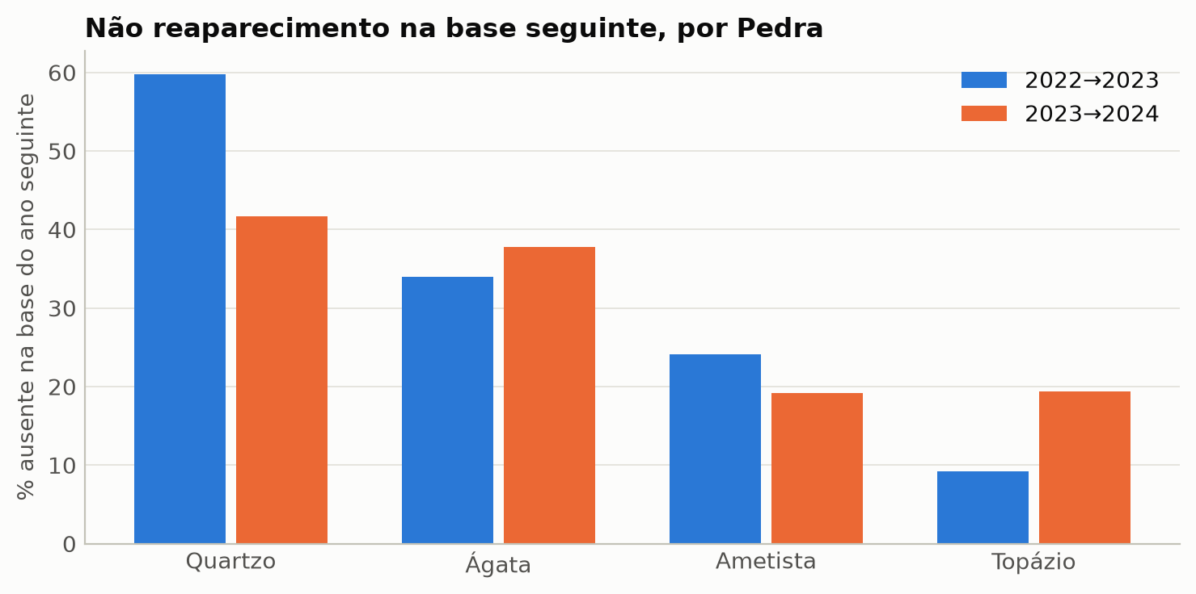
Figura 15 — Percentual de alunos ausentes na base do ano seguinte, por Pedra.
30,2% dos alunos de 2022 não aparecem na base de 2023; o INDE médio desses alunos era 6,51, contra 7,26 dos que aparecem. A base não diz se a ausência é desligamento, conclusão, interrupção ou falta de avaliação, e 4 dos 260 ausentes reaparecem em 2024. Por isso, isto não é uma taxa de evasão comprovada. É um sinal a investigar com os registros de matrícula.
Transição | Quartzo | Ágata | Ametista | Topázio
2022→2023 | 59,8% (n = 132) | 34,0% (n = 250) | 24,1% (n = 348) | 9,2% (n = 130)
2023→2024 | 41,7% (n = 72) | 37,8% (n = 246) | 19,2% (n = 381) | 19,4% (n = 232)
Tabela 11 — Não reaparecimento na base do ano seguinte, por Pedra

2. Promoção de fase
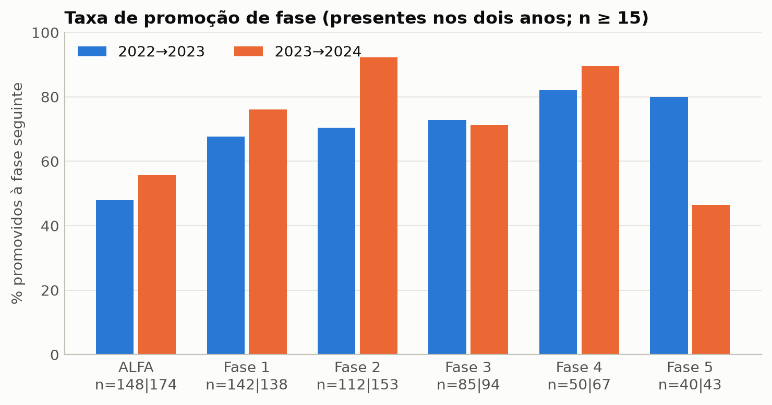
Figura 16 — Taxa de promoção à fase seguinte entre alunos presentes nos dois anos (fases 0–7).
A promoção é mais baixa no ALFA (48% e 56%). Em 2023→24 caiu na Fase 5 (80% → 46%; n = 43) e na Fase 7 (91% → 45%; n = 20). Como quase todo evento de redução de D ocorre entre não promovidos, essas fases concentram o risco.

3. O INDE sozinho não ordena o risco
O percentual de alunos com redução de D é parecido nos quatro quartis de INDE (Q1: 18,0%, n = 323, Q2: 18,3%, n = 322, Q3: 14,6%, n = 322, Q4: 19,5%, n = 323), e o INDE, usado sozinho, tem ROC-AUC 0,502 para esse evento. Isso não prova que o risco independa do INDE quando se consideram outros fatores, mas mostra que acompanhar apenas a Pedra não identifica esses alunos.

Recomendações à Passos Mágicos
- Priorização preventiva: com os indicadores do fechamento de cada ano, aplicar o modelo e acompanhar primeiro os alunos da faixa Alto, com atenção ao ALFA e ao Ensino Médio.
- Reforço acadêmico na Fase 3: é a fase com menor IDA nos três anos.
- Investigar ausências na base: cruzar com matrícula, conclusão e desligamento para saber quanto é evasão e por quê.
- Documentar critérios: registrar a regra de fase ideal, os cortes de Pedra e os critérios de promoção de cada ano.
- Qualidade dos dados: padronizar códigos entre anos, distinguir zero de não avaliado (IEG, IAA), manter a escala do IPS e registrar o IPP em todas as fases.
- Autoavaliação: separar as perguntas sobre estudos das demais, para comparar percepção e desempenho acadêmico de forma válida.

Cuidados metodológicos
- Os resultados são observacionais: associação não significa causalidade.
- A base tem uma fotografia por ano; a composição muda entre anos (entradas e ausências). Por isso foram incluídas análises dos mesmos alunos.
- A regra de fase ideal de 2024 difere da de 2022/23; resultados que dependem da defasagem trazem a sensibilidade correspondente.
- IAN, Pedra e INDE são derivados de outros indicadores; relações entre eles são parcialmente estruturais.
- Valores ausentes não foram tratados como zero; os tratamentos analíticos (IAA, IEG) são hipóteses documentadas, com a fonte preservada.
Documento gerado por src/documento.py a partir dos resultados do pipeline (outputs/resultados_analises.json e outputs/resultados_modelo.json).

